Реферат з педагогіки

ТЕМА: ВИКОРИСТАННЯ ТЕХНІЧНИХ ЗАДАЧ НА ЗАНЯТТЯХ

З ТРУДОВОГО НАВЧАННЯ

Методика розв'язування технічних задач залежить насампе­ред від типу задач, їх змісту, дидактичного призначення, рівня підготовки учнів та інших факторів. У посібнику вміщено задачі різних типів, основні з них:

1. Графічні задачі:

а) на читання зображення;

б) на складання зображення;

2. Конструкторські задачі:

а) на розробку конструкції;

б) на удосконалення конструкції:

в) на пояснення конструкції;

г) на доконструювання.

3. Технологічні задачі:

а) на розробку раціональної технології виготовлення виробу;

б) на поліпшення технологічного процесу;

в) на пояснення технологічного процесу;

г) на вибір заготовки і раціонального способу її розмічу­вання;

д) на вибір інструментів і пристосування;

е) на контроль технологічного процесу.

**V КЛАС**

**І. Технічні задачі та запитання**

1. В якому випадку малюнок деталі можна назвати технічним рисунком?

2. 3-міліметровий фанерний лист розміром 1200 х 1200 мм треба розрізати пополам. Яким інструментом слід скористатися?

3. Бокові стінки корпуса світлокопіюваль­ної установки мають форму і розміри, зазна­чені на мал. 1. Якого розміру має бути фа­нерний лист, щоб можна було вирізати з нього шість таких стінок?

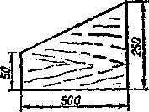

4. Які інструменти для обробки дереви­ни ви знаєте? Мал. 1.

5. За якої умови деревина може бути про­відником, а за якої— ізолятором?

**II. Трудове завдання**

Опишіть послідовність виготовлення деталей А, Б і В полички (мал. 2) та випиляйте ці деталі ручним лобзиком з 3-міліметрової фанери. Деталі роз­мітьте за допомогою шаблонів.

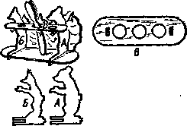

Мал. 2.

# І. Технічні задачі та запитання

1. Якою лінійкою — товстою чи тонкою — можна точніше виміряти довжину деталі? Чому?

2. З дошки розміром 1200 X 100 X 20 мм треба виготовити бокові стінки ящика для розсади. Визначте найзручніші габа­ритні розміри цього ящика.

3. Як електричним лобзиком випиляти з фанери дві однакові деталі, що мають складну форму?

4. Запропонуйте такий спосіб фарбування, щоб на поверхню виробу наносився рівномірний шар фарби.

5. Навіщо провідники із струмом треба ізолювати?

**II. Трудове завдання**

Опишіть послідовність виготов­лення деталей Г і Д полички (мал. 1) та випиляйте їх лобзиком з 3-мілі-метрової фанери. Деталі розмітьте за допомогою шаблонів.

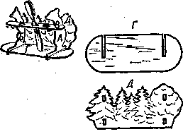

Мал. 1.

# І. Технічні задачі та запитання

1. Якою лінійкою можна точніше виміряти довжину деталі: металевою чи дерев'яною? Чому?

2. Чому під час розрізання фанерної заготовки пилочку лобзи­ка рекомендується переміщати перпендикулярно до її площини, а пилку — під гострим кутом?

3. Яких розмірів буде фанерне дно в ящику, збитому цвяхами з двох дощечок розмірами 140 X 70 х 15 мм, і двох — розмірами 120 X 70 X 15 мм?

4. Як розрізати довгу простругану дошку на прямокутні заго­товки однакових розмірів, не розмічаючи кожну заготовку?

5. Чому під час кип'ятіння води в електрочайнику штепсельне з'єднання нагрівається?

**II. Трудове завдання**

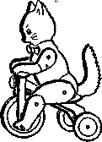

Опишіть послідовність виготовлення деталей кота для іграшки «Кіт на велосипеді» (мал'. 1) та випиляйте лобзиком ці деталі з 3-міліметро-вої фанери. Деталі розмітьте за допомогою шаб­лонів.

Мал. 1.

**VІ КЛАС**

# І. Технічні задачі та запитання

1. З яких операцій складається процес заготовки деревини?

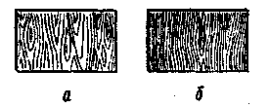

2. На мал. 1 показано два листи фанери. Який з них дістали розпилюванням колоди вздовж тонкими Мал. 1

пилками? Відповідь обгрунтуйте.

3. Яке з відомих вам свердел ви ви­користали б для свердління отворів у деревині в тому випадку, якщо на­тискувати на свердло немає змоги. По­ясніть свій вибір.

4. У кожній з п'яти однакових до­щечок товщиною по 8 мм треба про­свердлити по одному отвору. Частіше це роблять так: на кож­ній дощечці розмічають центр отвору, а потім просвердлюють його. Як можна скоротити час виконання цієї роботи?

5. Для чого кінці провідників, які приєднують до електричних приладів, зачищають?

**II. Трудове завдання**

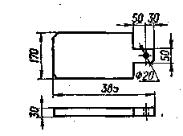

Складіть технологічну карту на виготов­лення кухонної дошки (мал. 2) і зробіть її.

Мал. 2.

# І. Технічні задачі та запитання

1. Зробіть «вигляд у плані» та «ви­гляд збоку» кожного стусла (мал. 1).

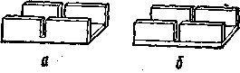

2. Під час свердління отворів спі­ральним свердлом кусочки деревини відколюються при виході свердла з дошки. Поясніть причину цього явища. Як запобігти йому?

3. Під яким кутом (більшим чи меншим) відносно площини фанерно­го листа треба переміщати пилку (но­жівку) під час розпилювання фане­ри? Чому?

4. Для чого колодки фуганка і напівфуганка роблять значно довшими, ніж колодку рубанка або шерхебеля?

5. Опишіть послідовність виконання роботи під час відгалужу­вання проводу (мал. 2).

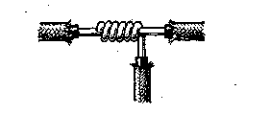

Мал. 2.

**II. Трудове завдання**

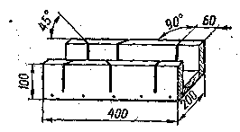

Складіть технологічну картку на ви­готовлення стусла (мал. 3). Зробіть його.

Мал. 3.

**VIІ КЛАС**

**І. Технічні задачі та запитання**

1. Чим відрізняється полотно викружної пилки від полотна звичайної лучкової пилки?

2. Як заточити долото на бруску так, щоб площина його скосу була плоскою, а різальна кромка — перпендикулярною до осі долота?

3. В якій послідовності і як треба розмічати та зарізати шипи і провушини при виготовленні ящика, щоб якнайточніше з'єднати його сторони шипами?

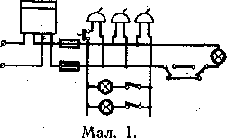

4. Чи можна склеювати соснові деталі столярним клеєм, приготовле­ним для склеювання дубових дета­лей? Відповідь поясніть.

5. Користуючись таблицею, ви­беріть потрібну площу поперечного перерізу проводу для монтажу квар­тирної мережі за схемою (мал. 1), якщо потужність кожної лампи не більша як 150 вт, а потужність приладів, що живляться від розеток (телевізор, холодильник, торшер), не перевищує 200 вт.

|  |  |
| --- | --- |
| Площа поперечного перерізу | Навантаження, а |
| проводу, мм2 |  |
| 0,5 | 10 |
| 0,75 | 13 |
| 1 | 15 |
| 1,5 | 20 |
| 2,5 | 27 |
| 4 | 36 |
| 6 | 46 |
| 10 | 68 |

**II. Трудове завдання**

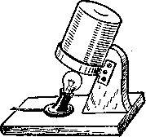

Складіть технологічну картку на виго­товлення підставки для калейдоскопа з під­свічуванням (мал. 2). Зробіть цю підставну.

Мал. 2.

# І. Технічні задачі та запитання

1. З деревини яких порід доцільно виготовляти ручки для ста­месок? Чому?

2. Чим відрізняється технологія приготування столярного клею від технології приготування казеїнового клею?

3. В якій послідовності треба зарізати круглі шипи в ніжках

лави (мал. 1)?

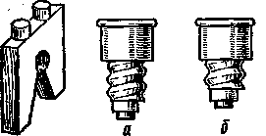

4. Що треба зробити перед прозо­рим покриттям поверхні книжкової полички, щоб вона мала вигляд де­ревини горіха?

Мал. 1. Мал. 2 5. Яка із запобіжних пробок (мал. 2) призначена для струму 4 а і яка для струму 6 а? Відповідь поясніть.

**II. Трудове завдання**

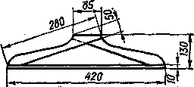

Складіть технологічну картку на виготовлення з планок товщиною 15 мм плічка (мал. 3). Зробіть його.

Мал. 3.

**VIІI КЛАС**

# І. Технічні задачі та запитання

1. Під час обробки деревини на токарному верстаті значно на­грівається задній центр. До чого це може призвести і як запо­бігти нагріванню?

2. Зобразіть форму (хвилястість) поверхні дерев'яної заготовки після обточування її рейєром.

3. Визначте швидкість різання під час обточування липової заготовки діаметром 50 мм на токарному верстаті, якщо його шпин­дель робить 2400 об/хв. Чи це не перевищує допустиму швидкість різання м'якої деревини?

4. Як краще зробити: висушити лісоматеріал, а потім розрі­зати його на рейки, чи спочатку розрізати на рейки і висушити їх? Відповідь обгрунтуйте.

5. Від, чого залежить швидкість обертання вала електродви­гуна постійного струму?

**II. Трудове завдання**

Складіть технологічну картку на виготовлення із соснових брусків перерізом 20х30 мм підрамника для наочних посібників (мал. 1). Зробіть цей підрамник.

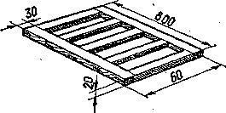

Мал. 1.

# І. Технічні задачі та запитання

1. Який різець треба використати, щоб проточену до потріб­ного діаметра заготовку порізати на токарному верстаті для об­робки деревини .на підрозетники?

2. Обточуючи деталі на токар­ному верстаті для обробки дере­вини, кут різання приймають у ме­жах від 45° до 70°. Чим зумовлена така велика різниця у величині кутів?

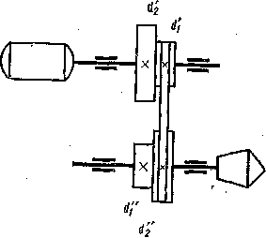

3. Визначте передаточне число для кожного з можливих положень паса в токарному верстаті, зобра­женому на мал. 1, для обробки деревини, якщо d”1 = 70 мм, d”1 = 120мм, d’’2 = 70мм, d’’2=120 мм.

4. Як підвищити довговічність дерев'яних стовпців, які вкопують у грунт і до яких кріпиться паркан?

5. Як визначити, на яку напругу розраховане електромагнітне реле?

# ІІ. Трудове завдання

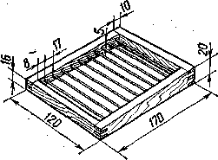

Складіть технологічну картку на виготовлення з березових планок (25 X 10 мм) та 2-міліметрового дро­ту шкільної рахівниці (мал. 2). Зро­біть ЇЇ.

Мал. 2.

**ІХ КЛАС**

# І. Технічні задачі та запитання

1. На мал. 1 зображено дві шкали ноніуса. Укажіть, яка з них є шкалою ноніуса штангенциркуля з точністю вимірювання 0,1 мм, а яка — шкалою ноніуса штангенциркуля з точністю вимірювання 0,05 мм? Відповідь обгрунтуйте. Поставте на обох ноніусах числа.

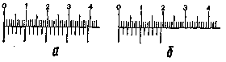

2. За якими ознаками під час об­точування заготовки на токарному верстаті можна встановити, що рі­зець затупився? Мал. 1.

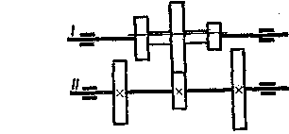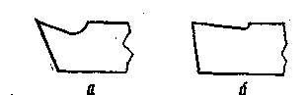

Мал. 2. Мал. 3.

3. Який з різців (мал. 2) слід використати для обточування бронзової заготовки, а який — для стальної? Своє рішення об­грунтуйте.

4. Під час обробки деталі на токарному верстаті з'явилось визжання. Про що це свідчить? Як вплине це явище на якість об­роблюваної деталі? Як його усунути?

5. У чому особливість механізму, кінематична схема якого показана на мал. 3? Де такі механізми використовуються?

**II. Трудове завдання**

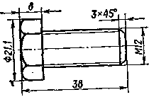

Складіть технологічну картку на виго­товлення на токарному верстаті болта МІ2 (мал. 4) з шестигранного прутка (ст. 3). Виточіть цей болт.

Мал. 4.

# І. Технічні задачі та запитання

1. Яка точність вимірювання штангенциркулем, шкалу якого показано на мал. 1? Прочитайте показ цієї шкали.

2. Укажіть послідовність розмічання центра вала та шпонкової канавки (мал. 2) штангенциркулем.

3. Під час обточування заготовки з якого матеріалу — чавуну чи сталі — на різці виникає наріст (мал. 3)? Як його усунути? Відповідь обгрунтуйте.

Наріст

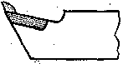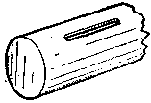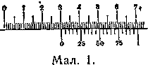

Мал. 1 Мал. 2 Мал. 3.

4. З нижче наведеного переліку різаль­них інструментів виберіть: а) інструменти, що застосовують для обробки отворів; б) ін­струменти, що застосовують для обробки зовнішніх поверхонь на токарному вер­статі: підрізний різець, мітчик, плашка, прохідний різець, зенкер, розвертка, роз-точний різець, різьбовий різець, накатка.

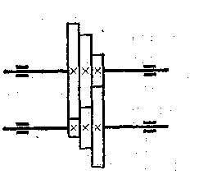

5. Чи працюватиме механізм, кінема­тична схема якого показана на мал. 4?

**II. Трудове завдання**

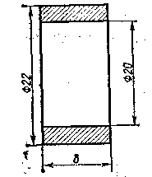

Складіть технологічну картку на виготов­лення на токарному верстаті трьох кілець для ручок напилків (мал. 5). Зробіть ці кільця. Заготовка: стальний дротик (ст. З) діаметром 25 мм.

**X КЛАС**

**І. Технічні задачі та запитання**

1. Розшифруйте марку чавуну: СЧ20-40.

2. Які з названих виробів треба виготовляти з алюмінію, а які з дюралюмінію: дитячі санки, заклепки, поршні, шківи, кухонний посуд, електричний провід, литі каркаси приладів, блоки циліндрів для двигунів?

3. Гартуючи деталі з маловуглецевої сталі, їх треба швидко охолоджувати. В якому гартувальному середовищі — воді чи маслі — деталь швидше охолоджуватиметься? Поясніть, чому?

4. Який вид браку відливок зумовлюють недостатньо висушені земляні форми й стержні?

5. Назвіть приблизно температуру в зоні дуги під час елект­ричного зварювання металів.

**II. Трудове завдання**

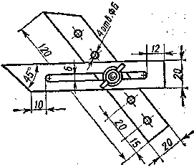

Складіть технологічну картку на виготовлення універсальної малки (мал. 1). Зробіть цю малку. Листовий матеріал d — 2 мм.

# І. Технічні задачі та запитання

1. Розшифруйте марку чавуну: ВЧ42-6.

2. Навіщо в стінках опок роблять багато отворів або надавдть стінкам ребристої форми?

3. Яка відмінність між технологією зварювання металевих конструкцій вугільним електродом і технологією зварювання ;їх металевим електродом?

4. Чи можна обмотку трансформатора виконати алюмінієвим, а не мідним проводом? Відповідь обгрунтуйте.

5. Чи однаково загартується деталь, якщо занурити її у ванну з холодною рідиною без переміщення і з переміщенням у цій рі­дині? Наведіть свої міркування.

**II. Трудове завдання**

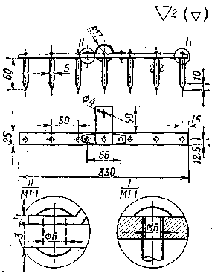

Складіть технологічну картку на виготовлення грабель (мал. 1) та зробіть ці граблі. Дані, яких не вистачає, виберіть самостійно. Матеріали: заготовка 20 X 6 мм; лист d = 2 мм; дріт Q 8 мм.

**XІ КЛАС**

# І. Технічні задачі та запитання

1. З якою метою верхній ніж гільйотинних ножиць установ­люють не паралельно нижньому, а під деяким кутом?

2. Вал електродвигуна привода фрикційного преса оберта­ється за годинниковою стрілкою. Гвинт преса має праву різьбу. Вгору чи вниз рухатиметься повзун, якщо ручку керування ним перемістити вправо (мал. 1).

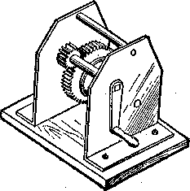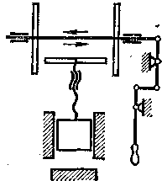

Мал. 1. Мал. 2. Мал. 3.

3. Накресліть кінематичну схему лебідки (мал. 2).

4. На мал. 3 зображено домкрат для встановлення деталей на столі фрезерного верстата. Зробіть робочі креслення його деталей. Розміри деталей виберіть самостійно.

5. Розробіть конструкцію пристрою для різання дроту на за­готовки заданої довжини, призначені для виготовлення заклепок.

**II. Трудове завдання**

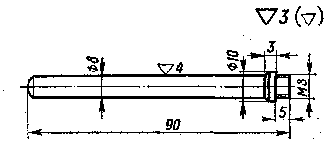

Складіть технологічну карт­ку на налагодження токарного верстата для виготовлений руч­ки плашкотримача (мал. 4) і зро­біть цей плашкотримач.

# І. Технічні задачі та запитання

1. Колінчасті вали для двигунів легше і з меншими затратами можна дістати литтям. Проте їх завжди відковують. Чим це по­яснити?

2. В яких підшипниках — кочення чи ковзання — треба крі­пити колінчасті вали кривошипних пресів? Поясніть, чому.

3. Зобразіть кінематичну схему машинних лещат.

4. Зробіть креслення кільця плашкотримача для круглої пла­шки М8. Зовнішній діаметр кільця становить ЗО мм, товщина кільця — 11 мм, наскрізний отвір — 16 мм, діаметр гнізда під плашку — 20 + 0,1 мм, глибина гнізда — 9 мм. Отвори для ручок розміщені вздовж діаметра посередині товщини кільця і мають різьбу М8. Два отвори для стопорних гвинтів розміщені на діаметрі, перпендикулярному до ручок, посередині глибини гнізда і мають різьбу М5.

5. Розробіть конструкцію плашкотримача для токарного верс­тата, за допомогою якого круглу плашку можна було б кріпити в задній бабці. Плашкотримач повинен давати змогу нарізати різьбу довжиною до 100 мм.

**II. Трудове завдання**

Складіть технологічну картку на налагодження токарного верстата для виготовлення домкрата (мал. 1), яким можна, крі­пити деталі на столі фрезерного верстата. Зробіть його.

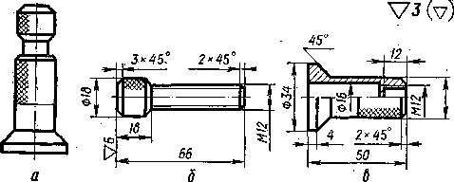

Мал. 1.

## **Використана література**

Яровой Й.Н., Малюта Н.Т., Рыбенцев В.Н. Сборник задач по техническому труду. – М. Просвещение, 1976.